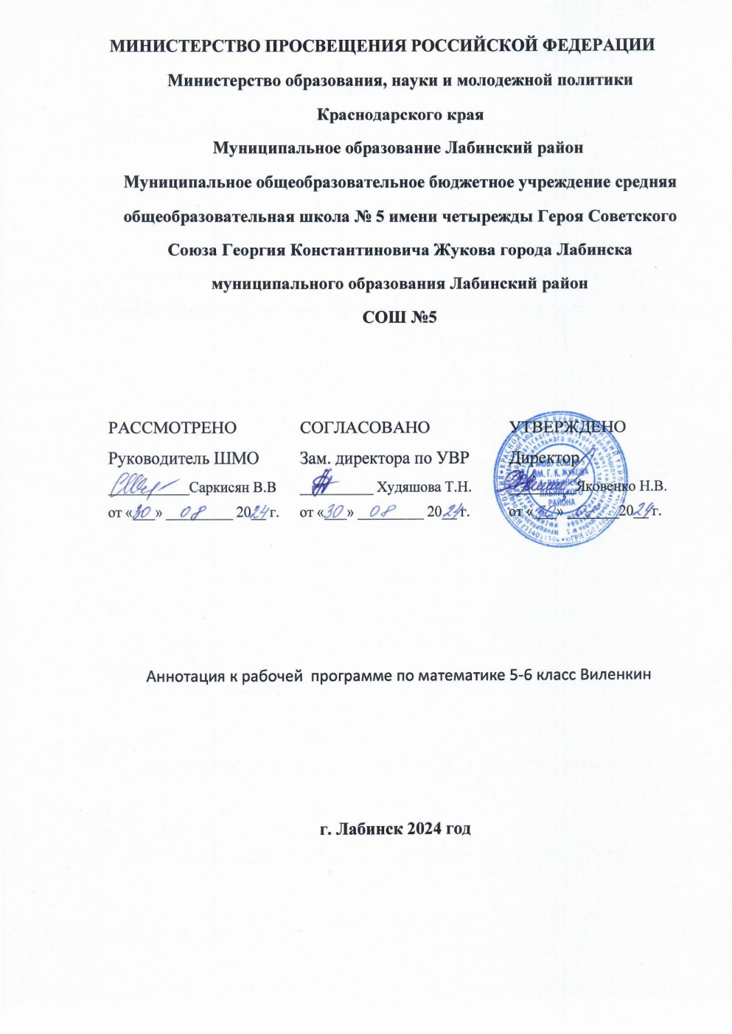

Аннотация к рабочей программе
по математике для 5-6 классов
Данная рабочая программа составлена с целью планирования, организации, коррекции и управления учебным процессом по изучению учебного предмета «Математика» в 5-6 классах .
Данная программа является рабочей программой по предмету «Математика» в 5-6 классах базового уровня.
Цели изучения:
• овладение системой математических знаний и умений, необходимых для применения в практической деятельности, изучения смежных дисциплин, продолжения образования;
• интеллектуальное развитие, формирование качеств личности, необходимых человеку для полноценной жизни в современном обществе: ясность и точность мысли, критичность мышления, интуиция, логическое мышление, элементы алгоритмической культуры, пространственных представлений, способность к преодолению трудностей;
• формирование представлений об идеях и методах математики как универсального языка науки и техники, средства моделирования явлений и процессов;
• воспитание культуры личности, отношения к общечеловеческой культуры, понимание значимости математики для научнотехнического прогресса.
Задачи обучения:
• приобретение математических знаний и умений;
• овладение обобщенными способами мыслительной, творческой деятельности;
• освоение компетенций (учебно-познавательной, коммуникативной, рефлексивной, личностного саморазвития, информационно-технологической, ценностно-смысловой).
Целью изучения курса математики в 5 классе: систематическое развитие понятия числа, выработка умений выполнять устно и письменно арифметические действия над числами, переводить практические задачи на язык математики, подготовка учащихся к изучению систематических курсов алгебры и геометрии. Цель изучения курса математики в 6 классе: научиться производить действия с обыкновенными дробями, с положительными и отрицательными числами, научиться решать задачи в системе координат Оху.
Рабочая программа рассчитана на 340 ч. В 5 - 6 классах на изучение математики отводится 5 часов в неделю.
Рабочая учебная программа включает в себя: пояснительную записку, общую характеристику учебного предмета, структуру предмета, планируемые результаты (личностные, метапредметные и предметные достижения учащихся), содержание учебного предмета, календарно-тематическое планирование.
УМК Математика: 5-й класс: базовый уровень: учебник: в 2 частях / Н.Я. Виленкин, В.И. Жохов, А.С. Чесноков [и др.]. - 4-е изд., стер. - Москва: Просвещение, 2023
Математика: 6-й класс: базовый уровень: учебник: в 2 частях / Н.Я. Виленкин, В.И. Жохов, А.С. Чесноков [и др.]. - 4-е изд., стер. - Москва: Просвещение, 2024

